ПРОЕКТ «Инклюзивная площадка «Мир добра»
1. | Наименование проекта | Площадка для детей с особенностями развития «Инклюзивная площадка «Мир добра»».
2. | Наименование организации | ГУО «Дубровенская детская школа искусств имени Фарида Яруллина»
3. | Физический и юридический адрес организации, телефон, факс, e-mail | Республика Беларусь,  Витебская обл.,  211587  г.Дубровно, ул.Красноармейская, 2.  тел. +375 29 713 06 17  e-mail: dshi.yarullin2017@vitobl.by
4. | Информация об организации | Государственное учреждение образования “Дубровенская детская школа искусств имени Фарида Яруллина» является учреждением дополнительного образования детей и молодежи в сфере культуры, которое реализует образовательную программу дополнительного образования детей и молодежи художественного профиля (далее, если не определено иное, - образовательная программа дополнительного образования детей и молодежи) с изучением учебных предметов, учебных дисциплин на повышенном уровне.  Учреждение было основано в 1968 году, где на протяжении долгих лет обучались дети без отклонений в развитии.  Сегодня в школе обучается в среднем 290-300 учащихся, среди которых есть дети с ограниченными возможностями здоровья, которые нуждаются не только в творческом развитии, но и в социальной адаптации и психологической адаптации к современным условиям жизни, на привитие желания вести здоровый образ жизни.
5. | Руководитель организации | Аникеева Оксана Григорьевна, директор государственного учреждения образования «Дубровенская детская школа искусств имени Фарида Яруллина» тел. +375 2137 52971
6. | Менеджер проекта | Аникеева Оксана Григорьевна, директор государственного учреждения образования «Дубровенская детская школа искусств имени Фарида Яруллина» тел. +375 2137 52971
7. | Прежняя помощь, полученная от других иностранных источников | Нет
8. | Требуемая сумма | 35000,00 бел.руб.
9. | Софинансирование | 3 500 бел.руб.
10. | Срок проекта | Один год
11. | Цель проекта | - Это комплекс различного игрового и спортивного оборудования, где одновременно могут играть и заниматься как здоровые дети, так и дети с особенностями в развитии, дети с проблемами опорно-двигательного аппарата и другими заболеваниями.
12. | Задачи проекта | - Составить перечень необходимого оборудования для «Инклюзивная площадка «Мир добра»».  - Составить перечень необходимого оборудования для площадки  - Разработать проект  - Реализовать план по организации площадки
13. | Детальное описание деятельности в рамках проекта в соответствии с поставленными задачами | 1.Проведение организационной встречи, создание рабочей группы.  Привлечение Дубровенского райисполкома, сектор культуры, районные организации: УП ЖКХ «Дубровно-Коммунальник», Дубровенский лесхоз, ОАО «Дубровенский льнозавод», ДРСУ №108, районная газета «Дняпроўская праўда».  2.Подготовительные работы:  2.1. создание инициативной группы для подготовки предложений по обустройству площадки и прилегающей территории.  2.2.информирование жителей Дубровенского района о целях, ходе проекта в районной газете, сайтах райисполкома.  3.Информационная поддержка проекта.  3.1. изготовление информационного буклета о проекте  4.Определение подрядчиков для выполнения работ по текущему ремонту, приобретение оборудования, строительных материалов для выполнения работ силами волонтеров и спонсоров.  5.Выполнение ремонтных работ, работ по благоустройству прилегающей территории.  6.Торжественное открытие пложадки.
14. | Обоснование проекта | Проект «Инклюзивная площадка «Мир добра»» направлен на создание детской инклюзивной площадки. Это комплекс различного игрового и спортивного оборудования, где одновременно могут играть и заниматься как здоровые дети, так и дети с особенностями в развитии, дети с проблемами опорно-двигательного аппарата и другими заболеваниями.  Площадка должна быть открытой, доступ к ней не должен ограничиваться забором или ограждением, играть и заниматься могут все желающие.  В игровой комплекс входит: стол-песочница, заниматься в которой могут маломобильные дети, специализированная горка, инклюзивные карусель, качели-балансир для колясочников, музыкальный инструмент.  Уникальность данного проекта в том, что это будет единственная общедоступная инклюзивная площадка, которая может дополнятся новым оборудованием. В случае ее дополнения спортивно-игровым оборудованием можно будет организовывать спортивно-досуговые мероприятия для детей с особенностями развития.
15. | Деятельность после окончания проекта | Создание детской инклюзивной площадки имеет огромное значение, ведь особенные и нормотипичные дети будут не только в игровой форме интеллектуально развиваться и укреплять физическое здоровье, но и общаться друг с другом, проводить время вместе.
16 | Бюджет проекта  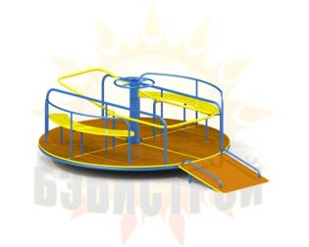  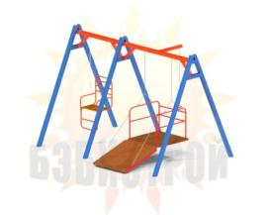  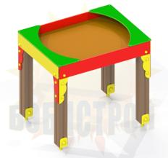  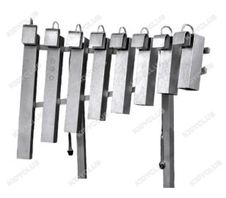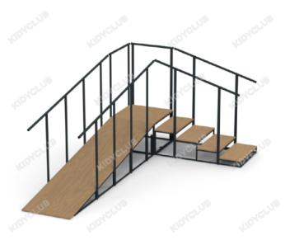 | 35000,00 бел.руб.

APPLICATION FOR HUMANITARIAN PROJECT FUNDING

1. | Project title | Playground for children with special needs "Inclusive Playground "The World of Kindness".
2. | Name of the organization | Dubrovensk Children's Art School named after Farid Yarullin
3. | Registered address of the organazation, telephone, fax, e-mail | Republic of Belarus, Vitebsk region, 211587 Dubrovno, Krasnoarmeyskaya str., 2.  тел. +375 2137 52971  e-mail: dshi.yarullin2017@vitobl.by
4. | Information on the organization | The State Educational Institution "Dubrovna Children's School of Arts named after Farid Yarullin" is an institution of additional education for children and youth in the field of culture that implements an educational program of additional education for children and youth in the field of art (hereinafter referred to as the educational program of additional education for children and youth) with the study of academic subjects and disciplines at an advanced level.  The institution was founded in 1968, where children without developmental disorders were educated for many years. Today, the school has an average of 290-300 students, including children with disabilities who need not only creative development, but also social and psychological adaptation to modern living conditions, as well as the promotion of a healthy lifestyle.
5. | Manager of the organazation | Anikeeva Oksana Grigorievna, Director of the State Educational Institution "Dubrovna Children's Art School named after Farid Yarullin" phone number +375 2137 52971
6. | Manager of the project | Anikeeva Oksana Grigorievna, Director of the State Educational Institution "Dubrovna Children's Art School named after Farid Yarullin" phone number +375 2137 52971
7. | Previous assistance received from other foreign sources | no help was provided
8. | Sum required | 35000,00 bel rubles
9. | Co-financing | 3500,00 bel rubles
10. | Duration of the project | 1 year
11. | Project goals | • This is a complex of various play and sports equipment where both healthy children and children with developmental disabilities, children with musculoskeletal problems, and other diseases can play and exercise at the same time.
12. | objectives of the project | • Make a list of the necessary equipment for the Inclusive Playground "The World of Kindness". • Make a list of the necessary equipment for the playground • Develop a project • Implement a plan for organizing the playground
13. | Detailed description of the project | 1.Holding of the organizational meeting, creating of the working group.  The target group: Dubrovno district Executive Committee, he cultural sector, and "OO BRYU", "Dubrovno-Kommunalnik", Dubrovno foresty, DRSY No. 108, the district newspaper "Dnyaprovskaya pravda".  2.Preparatory work:  2.1. creating an initiative group to prepare proposals for the development of the center and the surrounding area.  2.2. The discussion of the plan  Target group: members of the initiative group.  3.Information support for the project.  3.1. The information booklet about the project  4. contractors for repair and purchase of equipment, furniture, and construction materials  5.Performing repair work in the center, improvement of the surrounding area.  6.Grand opening of the administrative and leisure center  Target group: management of district and guests, sponsors, partner organizations, students and workers of the playground
14. | A business rationale | The "World of Kindness" Inclusive Playground project is aimed at creating an inclusive playground for children. It is a complex of various play and sports equipment, where both healthy children and children with developmental disabilities, children with musculoskeletal problems and other diseases can play and exercise at the same time. The playground should be open, access to it should not be limited by a fence or barrier, everyone can play and exercise.  The play complex includes: a sand table, which can be used by children with limited mobility, a specialized slide, an inclusive carousel, a balance swing for wheelchair users, and a musical instrument. The uniqueness of this project lies in the fact that it will be the only public inclusive playground that can be supplemented with new equipment. If it is supplemented with sports and play equipment, it will be possible to organize sports and leisure activities for children with special needs.
15. | Activities after the end of the project | The creation of an inclusive playground for children is of great importance, as special and normal-type children will not only develop intellectually and strengthen their physical health through play, but also communicate and spend time together.
16 | Project budget | 35000 bel rubles

